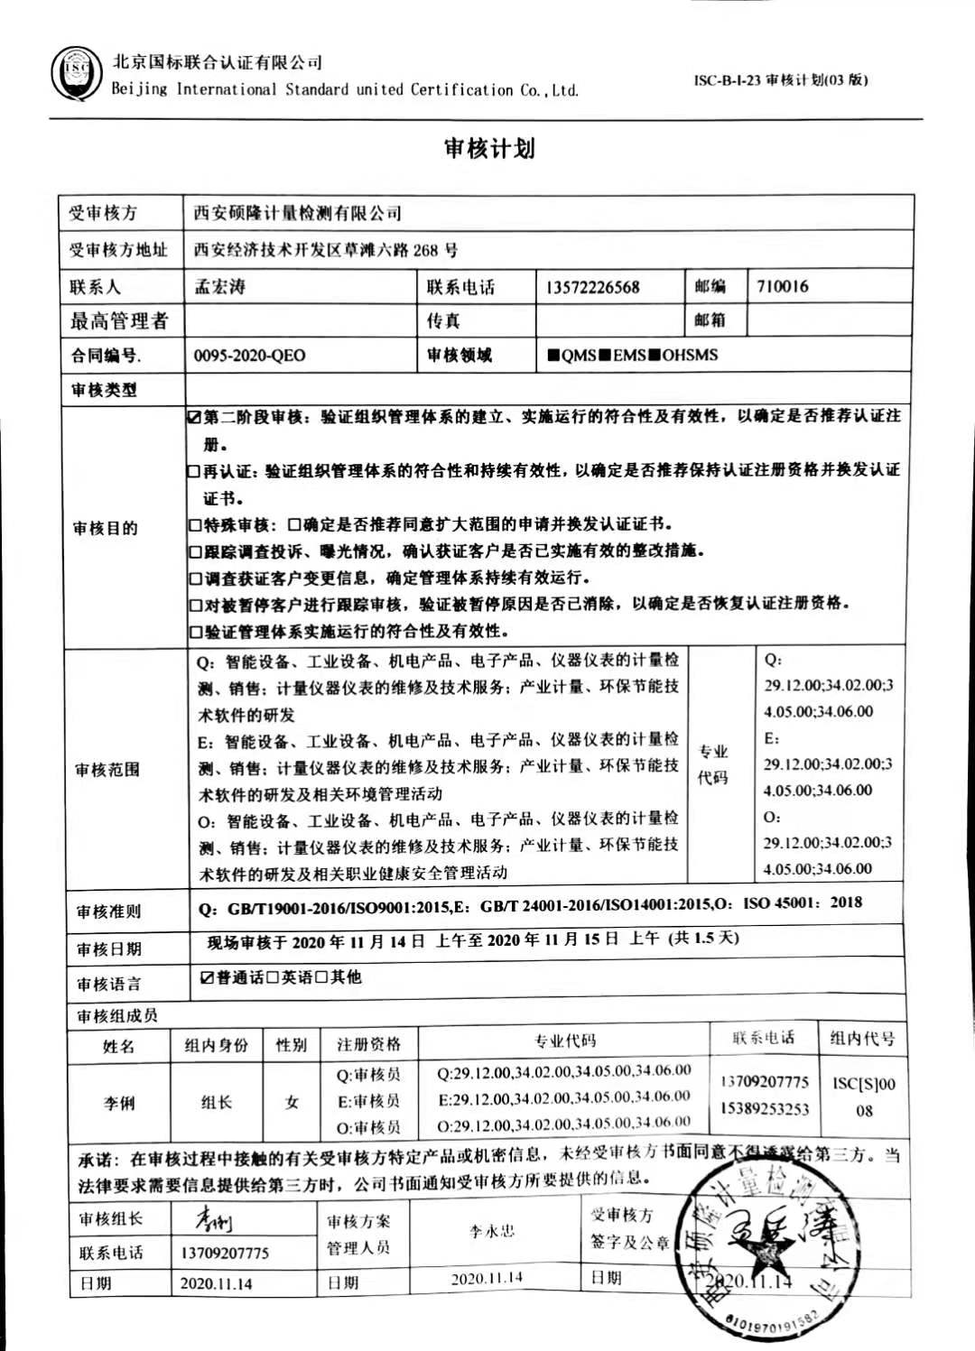**审核计划**

|  |  |  |  |  |  |  |  |  |  |  |  |  |  |  |  |  |  |
| --- | --- | --- | --- | --- | --- | --- | --- | --- | --- | --- | --- | --- | --- | --- | --- | --- | --- |
| 受审核方 | | 西安硕隆计量检测有限公司 | | | | | | | | | | | | | | | |
| 受审核方地址 | | 西安经济技术开发区草滩六路268号 | | | | | | | | | | | | | | | |
| 联系人 | | 孟宏涛 | | | | | 联系电话 | 13572226568 | | | 邮编 | | | | 710016 | | |
| 最高管理者 | |  | | | | | 传真 |  | | | 邮箱 | | | |  | | |
| **合同编号**. | | 0095-2020-QEO | | | | | **审核领域** | | ■QMS■EMS■OHSMS | | | | | | | | |
| **审核类型** | |  | | | | | | | | | | | | | | | |
| 审核目的 | | **☑第二阶段审核：验证组织管理体系的建立、实施运行的符合性及有效性，以确定是否推荐认证注册。**  **□再认证：验证组织管理体系的符合性和持续有效性，以确定是否推荐保持认证注册资格并换发认证证书。**  **□特殊审核: □确定是否推荐同意扩大范围的申请并换发认证证书。**  **□跟踪调查投诉、曝光情况，确认获证客户是否已实施有效的整改措施。**  **□调查获证客户变更信息，确定管理体系持续有效运行。**  **□对被暂停客户进行跟踪审核，验证被暂停原因是否已消除，以确定是否恢复认证注册资格。**  **□验证管理体系实施运行的符合性及有效性。** | | | | | | | | | | | | | | | |
| 审核范围 | | Q：智能设备、工业设备、机电产品、电子产品、仪器仪表的计量检测、销售；计量仪器仪表的维修及技术服务；产业计量、环保节能技术软件的研发  E：智能设备、工业设备、机电产品、电子产品、仪器仪表的计量检测、销售；计量仪器仪表的维修及技术服务；产业计量、环保节能技术软件的研发及相关环境管理活动  O：智能设备、工业设备、机电产品、电子产品、仪器仪表的计量检测、销售；计量仪器仪表的维修及技术服务；产业计量、环保节能技术软件的研发及相关职业健康安全管理活动 | | | | | | | | | | 专业  代码 | | | | Q：29.12.00;34.02.00;34.05.00;34.06.00  E：29.12.00;34.02.00;34.05.00;34.06.00  O：29.12.00;34.02.00;34.05.00;34.06.00 | |
| 审核准则 | | **Q：GB/T19001-2016/ISO9001:2015,E：GB/T 24001-2016/ISO14001:2015,O：ISO 45001：2018** | | | | | | | | | | | | | | | |
| 审核日期 | | **现场审核于****2020年11月14日 上午至2020年11月15日 上午 (共1.5天)** | | | | | | | | | | | | | | | |
| 审核语言 | | ☑**普通话**□**英语**□**其他** | | | | | | | | | | | | | | | |
| 审核组成员 | | | | | | | | | | | | | | | | | |
| 姓名 | 组内身份 | | 性别 | | 注册资格 | | 专业代码 | | | | | | | 联系电话 | | | 组内代号 |
| 李俐 | 组长 | | 女 | | Q:审核员  E:审核员  O:审核员 | | Q:29.12.00,34.02.00,34.05.00,34.06.00  E:29.12.00,34.02.00,34.05.00,34.06.00  O:29.12.00,34.02.00,34.05.00,34.06.00 | | | | | | | 1370920777515389253253 | | | ISC[S]0008 |
| **承诺: 在审核过程中接触的有关受审核方特定产品或机密信息，未经受审核方书面同意不得透露给第三方。当法律要求需要信息提供给第三方时，公司书面通知受审核方所要提供的信息。** | | | | | | | | | | | | | | | | | |
| 审核组长 |  | | | 审核方案  管理人员 | | 李永忠 | | | | 受审核方  签字及公章 | | |  | | | | |
| 联系电话 | 13709207775 | | |
| 日期 | 2020.11.14 | | | 日期 | | 2020.11.14 | | | | 日期 | | | 2020.11.14 | | | | |

**现场补充审核日程安排表**

|  |  |  |  |  |  |
| --- | --- | --- | --- | --- | --- |
| **审核日程安排** | | | | | |
| **日期** | **时间** | **部门** | **涉及条款** | **过程** | **审核人员** |
| **2020.11.14** | **8:00-8:30** | 全体 | **首次会议** | | **A** |
| **8:30-10:00** | 管理层  安全事务代表 | **Q：**4.1；4.2；4.3；4.4；5.1；5.2；5.3；6.1；6.2；6.3；7.1.1；7.4；9.2；9.3；10.1；10.3  **E：**4.1；4.2；4.3；4.4；5.1；5.2；5.3；6.1.1；；6.1.4；6.2；7.1；7.4；9.2；9.3；10.1；10.3  **O：**4.1；4.2；4.3；4.4；5.1；5.2；5.3；5.4；6.1.1；；6.1.4；6.2；7.1；7.4；9.2；9.3；10.1；10.3 | 与管理层有关的质量、环境和职业健康安全管理活动等。 | **A** |
| **10:00-12:00** | 综合办公室 | **Q：**5.3；6.2；7.1.2；7.1.6；7.2；7.3；7.4；7.5；9.1.1；9.1.3；10.2；  **E：**5.3；6.1.2；6.1.3；6.1.4；6.2；7.2；7.3；7.4；7.5；8.1；8.2；9.1.1；9.1.2；10.2；/EMS运行控制相关财务支出证据  **O：**5.3；6.1.2；6.1.3；6.1.4；6.2；7.2；7.3；7.4；7.5；8.1；8.2；9.1.1；9.1.2；10.2；/OHSMS运行控制财务支出证据 | 部门职责权限；目标管理方案；风险与机遇；人力资源管理；内部审核质量、环境和职业健康安全运行控制等，财务环境、安全资金投入情况 | **A** |
| **13:00-15:00** | 质量技术部 | **Q**：5.3；6.2；8.1；8.3；7.1.3；7.1.4；7.1.5；  8.5；8.6；8.7；  **E:**5.3；6.2；6.1.2；8.1；8.2  **O:**5.3；6.2；6.1.2；8.1；8.2 | 研发、维修及技术服务控制过程中的质量、环境和职业健康安全管理情况的控制 | **A** |
| **15:00-18:00** | 专业计量室 | Q：5.3、6.2 、7.1.5 、8.1 、8.5.1 、8.5.2 、8.5.3、 8.5.4、 8.5.6  E:5.3；6.2；6.1.2；8.1、8.2  O:5.3；6.2；6.1.2；8.1、8.2 | 计量检测、计量检测信息咨询服务控制过程中的质量、环境和职业健康安全管理情况的控制 | **A** |
| **2020.11.15** | **8:30-10:30** | 市场开发部 | **Q：**5.3；6.2；8.1；8.2；8.4；8.5.1；8.5.2；8.5.3；8.5.4；8.5.5；9.1.2；  **E：**5.3；6.1.2；8.1；7.4；8.2  **O：**5.3；6.1.2；8.1；7.4；8.2 | 采购、销售过程中的质量、环境和职业健康安全管理情况的控制 | **A** |
| **10:30-11:30** | 审核继续、审核追踪、资料整理 | | | **A** |
| **11:30-12:00** | 审核组内部总结 | | | **A** |
| 相关人员 | 末次会议 | | **A** |

**注：每次监督审核必审条款：**

1. **Q：4.1、4.2、4.3、4.4、5.2、5.3、6.1、6.2、6.3、8.1、8.2、8.3、8.4、8.5、8.6、8.7、9.1、9.2、9.3、10.2、10.3;**
2. **J:3.2、3.3、3.4、4.2、4.3、5.2、5.3、6.2、6.3、7.2、7.3、7.4、8、9、10、11、12**
3. **E:4.1、4.2、4.3、4.4、5.2、5.3、6.1、6.2、8.1、8.2、9.1、9.2、9.3、10.2、10.3**
4. **S：4.1、4.2、4.3.1、4.3.2、4.3.3、4.4.1、4.4.3、4.4.6、4.4.7、4.5.1、4.5.2、4.5.3、4.5.5、4.6**
5. **除以上必审条款外还需审核：标准/规范/法规的执行情况、上次审核不符合项的验证、认证证书、标志的使用情况、投诉或事故、监督抽查情况、体系变动**